Взгляд в научное прошлое из начала нового века

К.М. Хайлов
доктор биологических наук
prazukin@mail.ru

Мысль банальная: новый век — новые мысли. Значит ли это, что мысли прошлого уходят в прошлое, причем навсегда? Нет, потому что такого не может быть. Но все-таки: почему нужно заглядывать в прошлое? Прежде всего потому, что мы делаем это не часто, а говоря по правде - редко, что плохо. А еще потому, что из настоящего разглядеть прошлое можно по-новому и не осуждая, а удивляясь как прозорливости наших предшественников, так и некоторым недомыслиям — не только далеких предков, но и нашим собственным, из близкого XX века, а даже и из нынешнего (уже надумали).

Банально звучит и другое: научное обобщение, интеграция знаний всегда отстают от специализации и неизбежного при ней разобщения. Специализация знаний, в рабочем порядке необходимая, задачам нового века - глобальным, комплексным, системным - совершенно не соответствует. Чтобы жить на Земле устойчиво, как желаем, необходимы широкое понимание Земли и жизни, их научный синтез. Вот и приходит мысль оглянуться в прошлое наук о жизни и о Земле, но так, чтобы стояли они не отдельно, а вместе, интегрально, как давно предлагали многие - от Гумбольдта до Вернадского.

Ламаркизм, дарвинизм и эволюция организмов

Природоведение, о котором пойдет речь, включает три базовые вещественные части обитаемой области Земли — косное глобальное Гео, Био (все на Земле живущее) и Социо — глобальное человечество, сложная надстройка к Био. Три эти вещественные составляющие находятся в процессе эволюции. Это три разных процесса, с собственными законами и регуляторами, или их эволюции это коэволюция, в которой они тесно переплетаются, а регуляторы, хотя и разной «внешности», но системно подобны?

В истории знания такие вопросы задаются давно, в разной форме, но редко. Еще реже три эти типа эволюции вспоминают и сравнивают в поисках как различия, так и подобия; то и другое всегда вместе. Очевидно, что по мере глобализации Социо, а она уже зрима и настораживает, потребуются научные модели, охватывающие Гео, Био и Социо не только философски (что очень важно и совсем не просто), но и на внятном общенаучном языке и в общей метрике. Иначе можем в трудное время не выжить, примеры были.
Практика — основа взрослой людской жизни, а научная основа практики, хочешь не хочешь, это теория. Но прежде нужна некая калька или, как теперь говорят, логистика. Наши предки-биологи с логистик и начинали. Одной из первых стала идея «общего плана строения» всех живых существ; поразительно в точку, нам бы так. Логистики были разные, но основными и между собой конфликтующими были в биологии две: 1) идущая от «общего плана» эволюционная идея Ламарка — ступенчатое повышение организации жизни, ее «градаций» (но по калькам Всевышнего — вот незадача... о приемлемой версии самоорганизации, предложенной позже физиками, Ламарк догадаться не мог, претензий нет; к градациям Ламарк добавил адаптивное «упражнение органов») и 2) эволюционная идея Дарвина — адаптация организмов к среде обитания с участием конкуренции и естественного отбора, который все объясняет (во что охотно верится, а Высшие силы не требуются; что же касается упражнения органов, то дарвинисты правы: результаты упражнений не наследуются и эволюции дарвиновского типа, на генетической основе, не делают).

XX век был, как известно, веком победы материализма над всем Высшим, не только божественным, но и просто духовном. Успех логистике дарвинизма был обеспечен надежно: внешние признаки организмов наглядны, многие красивы, с отличным вкусом и запахом, можно надоить молоко, сбить масло и т. п. Тела с такими признаками имеют на рынке цену, а поднимать цену выгодно и легко. Признаки живых существ полезны в разных технологиях — в делах селекции, семеноводства, растениеводства, животноводства, что тоже приносит доход. И напротив: уровни организации жизни разглядеть не всегда легко, скальпелем их не вырезать, нет опознавательных признаков (зубчиков, щетинок, венчиков и т. п.), нарисовать на бумаге не получается. Все эти «градации», «уровни жизни», «масштабные классы» или «ароморфозы» — одно и то же, синонимы. Как их ни называй, практического смысла они не имеют, такие на рынок не понесешь. Естественно, что практичный XX век выбрал дарвинизм и отказал ламаркизму. Логистика дарвинизма без Дарвина (который ни в чем не виноват) уверенно перешла в науку, в учебники XX века и даже в XXI век заехала, но уже слаба. Сильны генетика и молекулярная биология, но не логистикой, а точными методами.
Жизнь и эволюцию организмов биологи изучают уже четыре столетия, дошли до генов и глубже. Однако логистика дарвинизма имеет дефекты с другой стороны — на макроскопическом уровне. Биологи-дарвинисты считают заслугой отбора на основе конкуренции и наследования признаков не только адаптации, но также и усложнение организации живых существ, «градации» их масштабных уровней — от отдельно взятой клетки (якобы «единицы жизни», что очень наивно) к тканям и органам до человека с целой системой органов. Именно градации уровней жизни упоминал Ламарк с ошибочной ссылкой на Всевышнего.

По сути дела, системный, как знаем теперь, процесс эволюции организмов, включающий сложную связку разномасштабных физико-химико-биологических процессов, самоорганизацию по законам термодинамики и адаптации организмов к внешним условиям, дарвинисты XIX века стали объяснять как явление целиком биологическое и целиком адаптивное. Для этого адаптации были разделены на два типа: 1) случайные изменения (мутации) и отбираемые из них путем конкуренции адаптивные или нейтральные и 2) усложнение организации и формирование ее масштабных уровней (ароморфозы). Ароморфозы также были признаны адаптацией к среде, но не к частным ее свойствам, а к «наиболее общим факторам среды». Однако почему «общие факторы» (температура, свет, гравитация?) и каким образом ведут к системному усложнению жизни и к иерархии масштабных уровней: от клеток к тканям, далее к сложным органам и к тканевым организмам и сообществам, к еще более сложным экосистемам и, наконец, к биосфере? Ведь это же сложный трансглобальный процесс, требующий физического объяснения, поскольку объяснения биологического в глобальном масштабе нет и не будет. Не будет потому, что процесс эволюции жизни выходит далеко за рамки биологии. Знать об этом классики биологии XVIII—XIX веков не могли. Претензий к классикам нет, но нет и отвечающего потребностям XXI века понимания жизни.

Порядок и беспорядок — базовые состояния бытия

С самого начала XXI века вдруг обнаруживаем, что порядка вокруг почему-то недостает, а беспорядок в избытке, что плохо. Плохо и то, что зримая и сложная организованность жизни и ее не менее сложная эволюция (по учебникам биологии их не понять) интерпретируются исходя из подозрительно простого постулата о «единстве организмов и среды». По учебникам выходит странно: очень сложно упорядоченная жизнь, состоящая из многих уровней структурно-функциональной организации, включая людей с вольным поведением и желанием неуклонного прогресса, сложилась в очень слабо упорядоченной среде обитания, состоящей из случайно сочетающихся между собой, нескоррелированных «факторов», самых разных, вплоть до лунного света, солнечных пятен, вулканических газов и трясок, жестких лучей из космоса и падающих на головы метеоритов — всего не перечесть. Однако (по сведениям большой группы современных наук) жизнь протекает и развивается не просто в окружении разных внешних «факторов», а в системе гораздо более организованной, чем сами организмы и их виды. Эта система именуется «географической оболочкой Земли», ее «обитаемой областью», «биосферой» или другими терминами. Классическая версия жизни биосферу, ее информационную и организующую роль в эволюции организмов не предусматривает. Поэтому биологическое понимание жизни и ее эволюции постепенно корректируется в межнаучной области в терминах порядка и хаоса с учетом термодинамических основ бытия и теории информации.
Рассказать о порядке (упорядоченности, организованности) и беспорядке (хаосе), обходя сложности физики и информатики, можно довольно просто, ребенок поймет, но в школах почему-то этого не делается. Схемы на рис. 1(а-в) отражают некоторые присущие миру формы упорядоченности, несущей в себе информацию. На рисунке: (а) — пространственная упорядоченность вещества, энергии и информации в образе человека; (б) — функциональная упорядоченность на основе взаимного обмена веществами, энергией и информацией по известному принципу дополнительности (на школьном уровне его выражают вполне понятные слова «ты мне, я тебе», обозначенные на рис. 16 обоюдными стрелками); (в) — масштабная, она же иерархическая, упорядоченность, т. е. последовательное включение меньших структур в более крупные и сложные, что записывается строкой: К, с К, с К, и т. д. Поскольку понятие «масштаб» в биологии используется редко, масштабную упорядоченность называют «уровнями организации жизни», хотя масштабы, а соответственно и уровни организации, присущи всей Вселенной. Фундаментальное значение во Вселенной, на Земле и в жизни имеет также упорядоченность динамическая — волновой процесс, развертывающийся во времени (рис. 1г). В школах его кратко проходят.
Каждой форме упорядоченности присущи свои структурно-функциональные черты и численные характеристики (на рис. 1 показаны условно). Любому природному объекту и явлению при данном объеме занимаемого им пространства и на данном отрезке времени соответствуют определенные квоты массы, энергии и информации в форме упорядоченности каждого типа. Все формы бытия в природе проявляются одновременно, в неразрывной связи (пространство—время—частица-волна—порядок—хаос), что не мешает рассматривать их каждую по отдельности, абстрагируясь от остальных. Чего тут не понять школьнику старших классов?

Иерархия существует, но конкуренции в ней нет

Разных косных и живых иерархий в природе множество. Приведем только два случая из области ботаники и фитоэкологии.
Любой вещественный объект характеризуется геометрическим объемом (V) и заключенной в нем массой W вещества. Их соотношение называется плотностью объекта, т. е. концентрацией вещества в занимаем объеме пространства. Величина плотности любого растения равна: р_{тела} = W/V._{p} где W — сырая масса растения или его органа, V_{T} — прижизненный объем тела или органа.
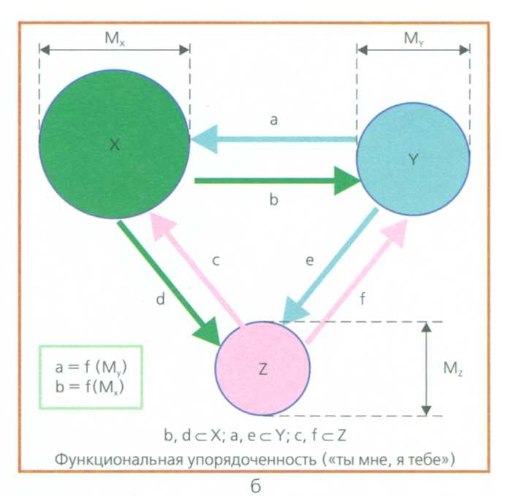
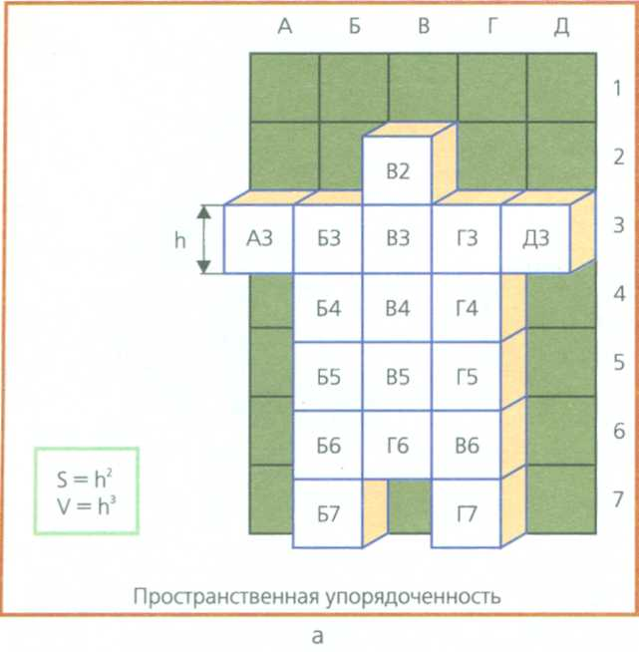

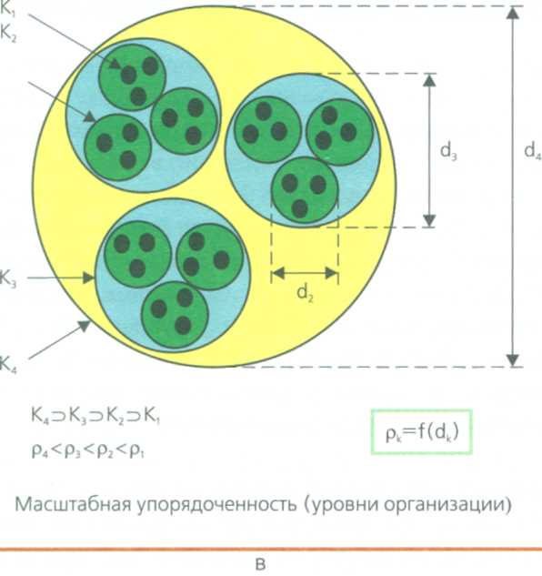

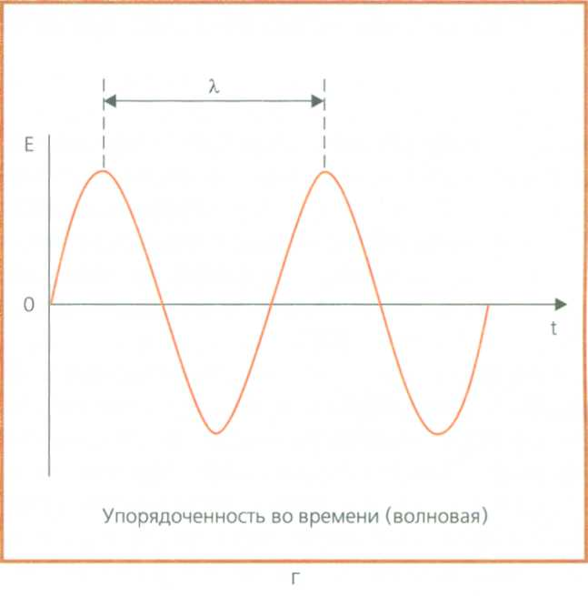
Рис. 1

Однако для нашего случая более уместен расчет плотности заполнения прижизненного объема тела сухим веществом организмов. Аналогичный расчет выполняется также для прижизненных крон деревьев, травянистых и подводных растений. Практика показывает, что объем кронового пространства удовлетворительно апроксимируется по формулам шара, конуса, цилиндра или их комбинациями. Плотность заполнения свободного пространства кроны сухой массой растения равна: р_{кроны} = W/V_{кpoны}, где W — сухая масса в объеме кроны. Вычисляется также плотность заполнения сухой массой прижизненного геометрического объема растительных пологов (рис. 2). Это может быть луговая поросль, полог пшеницы, группы деревьев, обширный полог леса, подводные заросли водорослей и т. д. Объем любого полога равен произведению площади занятой им земной поверхности и средней высоты растений. Поскольку сравнивать свойства разных живых пологов можно лишь при условии их геометрического подобия, величины р_{полога} вычисляются для кубических высечек из них. У_{высечки} равен кубу средней высоты растений; при этом условии все высечки разного размера геометрически самоподобны и сопоставимы. р_{высечки} = 2W/V_{высечки}, где EW - суммарная сухая органическая масса в составе высечек разного объема. Выразив значения соответствующих параметров в одинаковых единицах измерения,

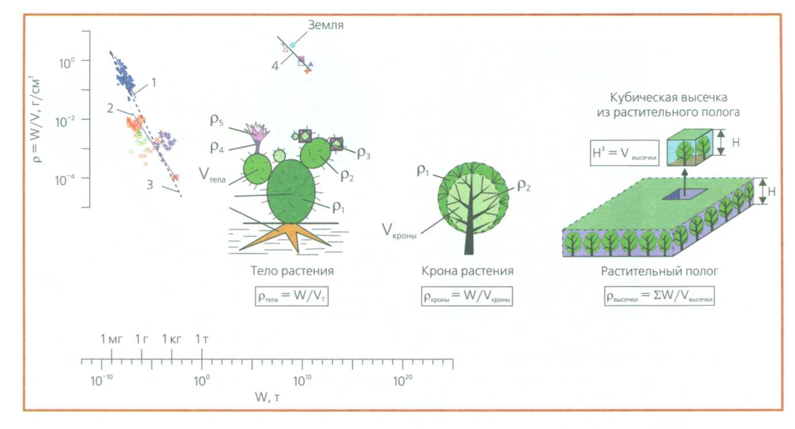
Рис. 2

можно сравнивать в общей метрике соотношение р = f(W) в размерных рядах живых тел растений (Р), в их кронах (К) и в разнообразных пологах (П). Вместе они образуют иерархическую систему: Р с К с П. Значения р на ординате представлены как функция сухой массы (отдельных растений — W, крон и пологов — EW).

График (* Заимствован из: Хайлов К.М., Празукин А.В, Смолев Д.М., Юрченко Ю.Ю. Школа биогеоэкологии. — Севастополь: ЭКОСИ-Гидрофизика, 2009. (http://repository.ibss.org.ua/dspace/ handle/99011/1754). на рис. 2 позволяет видеть, как в этой иерархии изменяется плотность заполнения сухой массой растений жизненных пространств разного масштаба. Тренды 1 (тела и органы растений, виды разные) и 2 (кроны и пологи растений, виды разные), обобщенные штриховой линией, показывают, что значение р изменяется закономерно.
Могут ли закономерные соотношения р и W в иерархии живых объектов разного масштаба быть следствием естественного отбора? Какие конкретно факторы среды могли бы при этом действовать и в чем состояла необходимая для отбора конкуренция? Конкурировали между собой уровни организации жизни, т. е. ее масштабные ранги? Но как такое возможно? За всю долгую историю дарвинизма удовлетворительного доказательства адаптивной природы иерархий в сфере жизни дано не было. Между разными уровнями организации
конкуренции быть не может, внутри тоже. Адаптации — другое дело, на Земле они всюду.
Для сравнения на рис. 2 (слева вверху графики) нанесены данные о плотности вещества в ряду планет Солнечной системы. Схожее ранговое распределение небесных тел Солнечной системы в диапазоне масс от 10¹¹ до 10²²т описано М.А. Садовским (** О распределении размеров твердых отдельностей/ ДАН СССР, 1983. Т. 28. № 1. С. 69-72).
Примечательно, что подобным же степенным уравнением описывается соотношение индивидуальной массы звезд и их светимости.

Эволюции много, «прогрессов» — тоже

В космосе, на Земле и в связи с ней важно иметь в виду несколько типов эволюционных процессов. Эволюция Вселенной (Вс) включает в себя эволюцию Солнечной системы (Вс—Сс). На ее основе идет эволюция планетарного тела Земли (Вс—Сс— Тз). В ее состав входит физико-химико-геологическая эволюция (Вс—Сс—Тз—Фхг). В этой древней водно-органо-минеральной системе Земли, вероятно, при участии разных косных матриц и АТФ начался протобиосинтез, а в архее появились безъядерные бактерии с эволюцией без естественного отбора (Вс—Сс—Тз—Фхг—Арх), длившейся 3,8 млрд лет (*** Заварзин Г.А. Прокариотная биосфера/ Вестник Моск. унта. Сер. 16. 2007. №4. С. 3-15.), что немало. На базе архейской биосферы стала возможной генетически обусловленная форма эволюции тканевых организмов и их видов — дарвиновская (Вс—Сс—Тз—Фхг—Арх— Дар).
Эволюция дарвиновского типа (всего около 500 млн лет) в постепенно усложняющейся биосфере привела к высшим организмам. На базе всех предшествующих системных состояний жизни пошла социально-трудовая быстротекущая эволюция человечества (Вс—Сс—Тз—Фхг—Арх—Дар— Соц). Как разные формы и этапы эволюции и передачи информации (Вс—Сс—Тз—Фхг—Арх— Дар—Соц—Биосф) связаны между собой и взаимодействуют (* Заварзин Г.А. Бытие и развитие: эволюция, сукцессия, хаэс-сеитас/ Вестник РАН, 2007. Т. 77. № 4. С. 334-340.) — вопрос «головоломный», ответа пока нет.
Множеству разных форм «эволюции» должно, вероятно, соответствовать множество разных «прогрессов». Вероятно также, что не все они одинаково людям подходят (увидим ниже).
Понятие «эволюция жизни» отражает биогенез от бактерий до человека, признаваемого вершиной биологической эволюции. В.И. Вернадский посмотрел шире. С точки зрения биогеохимии, Био и Гео можно рассматривать в их неразрывной связи как явление биокосное и принадлежащее биосфере.
Эволюция биосферы — биогеохимической биокосной системы очень высокой сложности, это по сути геобиогенез. Он представляет собой явление гораздо более общее, чем эволюция организмов. Геобиогенез охватывает размерный ряд объектов от первичной биосферы с архейскими бактериями в ней, но не до человека (в терминах биогенеза — дальше некуда), а гораздо дальше — до биосферы с человечеством в ней. Земля с ее косным телом — массивным, вращающимся, а поэтому кинетически очень мощным, формирующим рельеф с его обтеканием в гидросфере и атмосфере, играет в геобиогенезе на глобальной, информационно богатой матрице гораздо более важную и сложную роль, чем Земля играет в биогенезе на генетических матрицах ничтожно мелких (в сравнении с Землей) организмов. Обитая внутри биосферы, тесно прижавшиеся к разномасштабному рельефу Земли организмы считывают и адаптивно переносят в свою структуру (генетически, фенотически и другими путями) доступную им часть земной информации. Можно полагать, что каждый объект делает это в свое время, на своем месте и в своем масштабе. Таким представляется биогеохимический и биогеофизический смысл адаптации на всех уровнях организации биосферы.
Подчеркнем, что логистика и методы современной биологии, биогеохимии, биогеофизики и информатики, продолжающие развиваться, не конфликтуют между собой, а взаимно друг друга дополняют, давая более полное представление о Жизни совместно с Землей.

Физическая и биологическая составляющие эволюции

Подчеркнем важное: базовая форма порядка в сфере жизни создается не клыками хищников, не танками и не ракетками, а путем объединения и мирного взаимодействия организмов (по принципу «ты мне, я тебе»). В них по тому же принципу взаимодействуют функционально разные клетки, ткани и органы. В биосфере же взаимодействуют экосистемы с их сообществами, дополняющие друг друга путем обмена веществом, энергией и информацией (в точности как в организмах). Примеры взаимно дополняющих друг друга состояний общеизвестны: это частица и волна, порядок и хаос, электрическое и магнитное поле, окисление и восстановление, хемотрофный, автотрофный и гетеротрофный типы биосинтеза, питание и экскреция продуктов жизнедеятельности (вход и выход), сома и геномы. Соединение взаимно дополняющих состояний (рис. 1б) происходит спонтанно, самопроизвольно, конкуренции и отбора не требуя.

Однако на одной лишь самоорганизации в чистом виде эволюции жизни не получится. Не получится потому, что для реальной эволюции жизни в биосфере Земли спонтанный процесс самоорганизации должен: 1) происходить на объектах, обязательно состоящих из скоррелированных между собой органических и минеральных веществ и 2) соединиться с одновременно протекающими адоптациями биокосных объектов к условиям в ближайшем обитаемом пространстве. Ламарк с его «градациями» уровней организации был очень близок к истине и тем велик, хотя и как зоолог тоже. Дарвин же велик тем, что объяснил потомкам адаптивное происхождение видов. Дарвин дарвинистом не был, как не был марксистом Маркс. Ошибки допустили слишком увлекшиеся дарвинисты (и марксисты).
Появляется, однако, забота — термодинамическая цена самоорганизации: развивающаяся система (людская глобальная тоже) должна извне «питаться» негэнтропией, т. е. организованностью внешнего мира. Цена саморазвития высока: добавляя к Природе свою социально-трудовую надстройку со всеми ее этажами и рукотворными изделиями — одеждой и мебелью, домами, заводами, банками, танками и ракетами, люди неизбежно готовят себе неполадки, кризисы и гибель от порчи, хаотизации природного мира. Самое важное следствие термодинамики не всегда осознается: чем больше в истории человечества было разных «новаций» на косном теле Земли, «переделок природы», социальных «надстроек», чем обширнее и глубже биосфера людьми хаотизирована (физически и химически нарушены ее недра и почва, состав вод и атмосферы, видовой состав биоты и т. д.), тем менее пригодной для жизни и более неустойчивой по многим параметрам стала обитаемая область Земли.

На антропогенный хаос в жизнеобитаемой области сложно накладывается физическая ритмика Земли и космоса, запутывая понимание происходящего, порождая недоумение в обществе, споры экологов с климатологами и саммиты встревоженных мировых лидеров. Проблема дальнейшего развития человечества настолько остра, что качественные суждения о порядке и хаосе уже недостаточны, необходимы научные расчеты их баланса. Делать их глобально пока не умеем.

Хаотизация в обитаемой области Земли выражается в учащающихся стихийных явлениях, что с печалью за окном видим. В целом же в земной биосфере никакой печали не наблюдается, поскольку из распадных мутаций и осколков природных объектов разного типа, из локальных хаосов тут же начинается самосборка на разных земных матрицах (в масштабе от молекулярного до географического) новых биополимеров, организмов, сообществ и экосистем. Взаимосвязанные циклы усложнения и упрощения (создания локального порядка и его превращения в хаос) воспроизводятся снова и снова, но до некоторого исторического предела. Предельный исторический возраст объектов (индивидуальный возраст тоже) задается по массе каждого, будь то клетка бактерии, гусеница, курица, человек, человечество и вся биосфера. При таком понимании коэволюции Гео и Био вопрос о случайном и единичном зарождении жизни перекрывается вопросом о закономерном, регулярном, множественном воспроизводстве земной жизни на всех уровнях организации биосферы, от клеточно-молекулярного Био до глобального Гео.

Заключая первую часть статьи, приходим к мысли почти детской, для школьного возраста: биосфера ведет себя как глобальная «курица-мама». Миллиарды лет несет она «яйца» в виде разнообразных живых существ — от бактерий до людей. Своих потомков она всем основным обеспечивает и оберегает, а от чрезмерных излишеств разными способами предостерегает. Наглядно предостерегает людей разумных да и весь мир сразу — землетрясениями и извержениями, морозами и тут же жарой, ливнями, наводнениями и оползнями. Но вот незадача: по глобальному возрасту бактерии — самые старшие, а люди — самые молодые, неопытные и очень вольные, без пределов. В школах и университетах обучаются, но почему-то не принимают в расчет того главного, что сказано в учебниках о пределах: они действуют!

В начале XXI века мировая наука рассматривает несколько типов эволюции, в которых конкуренция, жестокая борьба и естественный отбор не работают, действуют другие законы. Разными бывают и «прогрессы», о чем в учебниках биологии почему-то не сообщается. Два типа «прогрессов», самых для людей важных — биологический и социальный, сравним ниже, а начнем с разнообразия природных множеств в разных его формах.

Адаптации и разнообразия на Земле

Читая учебники биологии, думаешь, что адаптации — явление, свойственное только организмам, происходящее лишь при участии генетических популяций. Едва ли биолог скажет, что и камни тоже адаптируются к какой-то своей среде. Однако адаптации в широком смысле, т. е. физически, химически и биологически адекватные отклики объектов на внешние воздействия, происходят не только в жизни — во всей Вселенной. На Земле они всюду, начиная с молекулярного масштаба (конформации белковых молекул и т. п.) и кончая географическим (дрейф континентальных плит и изменение форм океанов в истории Земли и многое другое, происходящее на основе принципа Ле Шателье). Изучить адаптации и их разнообразие в масштабах всей Природы невозможно в принципе, да и незачем это: изучаем только у организмов.

Изучаем также и подробно описываем еще и разнообразие отдельных видовых признаков. Например, из определителя растений, у Dianthus super-bus L. (гвоздика пышная): «Ноготки белые, чашечка с парой прицветных листочков, образующих как бы вторичную чашечку. Столбиков 2. Листья линейно-ланцетные». Другой пример, Carex /lava L. (осока желтая): «Цветковые чешуи тычиночных колосьев рыжие с белым краем, а у пестичных колосьев — бурые, с белоперепончатой верхушкой и светлой серединной полоской. Листья до 0,6 см ширины, с краев острошероховатые».
На признаках и адаптациях организмов дарвинисты остановились. Но разве у сообществ нет никаких признаков и они не адаптируются? Фено-типические адаптации на уровне сообществ микроорганизмов, тканевых растений и животных описаны на множестве разных примеров, но дарвинисты ими не интересуются и понятно почему: для создания функциональной основы многовидового сообщества (масштабного ранга выше особи) дарвиновский отбор не требуется. Виды организмов с разными взаимно дополнительными функциями и свойствами сживаются на общей территории спонтанно, по принципу взаимной дополнительности: «ты мне, я тебе». Эта форма самоорганизации сообществ называется самосборкой. Происходит она на разных земных матрицах с необходимой для сборки данного сообщества конкретной информацией. (* Пример подробно рассмотрен в работе: Хайлое К.М., ПразукинА.В, Смелее Д.М., Юрченко Ю.Ю. Школа биогеоэкологии. — Севастополь: ЭКОСИ-Гидрофизика, 2009. С. 177—185. На сайте http://repository.ibss.org.ua/dspace/handle/99011/1754 эта книга выставлена для бесплатного скачивания.)

По учебникам биологии получается, что биологическое разнообразие, как и адаптации, — явление уникальное, связанное только с жизнью и эволюцией. Но зададим вопрос: откуда берется разнообразие как таковое (какое бы ни было, не только биологическое)? Ответ давно известен и прост: оно свойственно любым природным множествам — множеству камней на морском берегу, множеству звезд в небе, множеству островов, озер, рек, прудов, да чего угодно. Всем без исключения множествам присуще разнообразие отдельностей, из которых они состоят. Разнообразие видов организмов — частный случай вселенского разнообразия. Его специфика состоит в том, что оно формируется при некотором участии конкуренции и отбора. Однако основа биологического разнообразия общая с косным миром. Поэтому важно знать, какова доля, весовой вклад, биологической специфики в общенаучном разнообразии множеств. Это до сих пор неизвестно — не очень спешили узнать. Известно другое: происхождение видов организмов давно разъяснено Дарвином и подкреплено мощной современной генетикой. Поэтому такой научной проблемы давно уже нет. Проблема есть не у науки, а у человечества — катастрофическое вымирание видов, т. е. утрата биологического разнообразия на Земле. К основам биологии и к дарвиновской эволюции никакого отношения она не имеет; искоренять беду должны не биологи, не с них спрос.

Почему же тогда, в конце XX века и в начале века XXI, тема разнообразия жизни вернулась на научную сцену как вечное знамя биологии?
Ни в одной из наук разнообразию не придается такое важное, концептуальное значение, как в биологии. Почему только в ней? Странно еще и то, что биологи бьют тревогу, когда разнообразие видов организмов снижается, а химики — когда разнообразие химических видов (новых веществ в среде) повышается. Так что же концептуально важно: разнообразие само по себе или отклонение природных разнообразий от свойственных им норм и состояний? Понятно, что опасны его отклонения в ту или другую сторону. Иными словами, в любом типе разнообразия важно его информационное содержание, мерные характеристики. Сам факт разнообразия тоже несомненно важен, но надо помнить, что не любое разнообразие ведет к существенной стабилизации жизни.

Вот кратко и все о происхождении природных разнообразий и о «проблеме» биологического разнообразия. Во времена Дарвина и молодой генетики проблема была научной и решена тогда же. Сегодня проблема антропогенная, а как и кому решать — не знаем. Биологи, несомненно, правы, что разнообразие в мире живого надо серьезно изучать и извлекать из науки пользу для практики. Интересен вопрос: много ли пользы они успели извлечь, оценить и передать в практику, изучая разнообразие видов с XVIII века? Есть и еще вопрос: что о разнообразии в широком смысле сообщают учебники биологии?

Научная цена биологического разнообразия

Описание видового разнообразия берет начало от давнего методологического инструмента биологии — своеобразного языка качественных признаков (примеры приведены выше), из которых складываются феноменологические портреты видов.

Такой способ описания для опознавания видов очень подходит и удобен, но для их понимания он недостаточен, потому что биологические признаки не имеют мерных характеристик, т. е. неизвестна конкурентная биологическая цена каждого. Например, какая группа признаков вида Pinus sil-vestris L. (сосна) имеет для нее большую конкурентную ценность и подхватывается естественным отбором — признаки ли тычинок, которые несут по два пыльника сбоку, или признаки игл хвои, которые расположены по две в одном влагалище? Во сколько раз конкурентное значение признаков тычинок сосны больше (или меньше) конкурентного значения признаков ее хвои? Нет не только ответов, но и не задавались дарвинистами такие вопросы. В познании природы такая стадия (наука без исчисления, качественная) безусловно важна, но недостаточна.

Пойдем дальше и сравним разнообразие видов организмов в природе с разнообразием частот в электромагнитном спектре. В чем сходство и различие подходов к ним со стороны физики и биологии? Спектр волновых частот, т. е. волновое разнообразие, имеет численные характеристики. Это позволяет объективно оценивать весовой вклад каждой волновой частоты в структуру того или иного физического явления (светового, звукового и т. д.) и даже управлять явлением (например, изменяя по желанию соотношение разных частот, как при студийной записи музыки). Поскольку биологическое разнообразие мерных характеристик не имеет, нельзя численно выразить вклад каждого признака в эволюцию данного вида. По той же причине не оценены весовые вклады разных видов в биологическую структуру и функции сообществ. При отсутствии измерительных инструментов и методов концепция биологического разнообразия для практики растениеводства и животноводства полезного дает мало. Получается, что биологическое разнообразие с его скрытым в геномах информационным содержанием — это корзины без разбора, а жаль. Физики свой волновой спектр сумели информационно раскрыть, а результаты передали в широкую практику — от мобильников до радиотелескопов и космической связи.
Сказанное вовсе не означает отказа от биологической классики, а лишь показывает отдельные недоработанные места в дарвинизме. Нечеткие, качественные понятия — «признаки» без выявленной конкурентной цены — плохо соединяются с логистикой дарвинизма, согласно которой конкуренция является главным условием эволюции живой природы. Нередко утверждают, что отбор является также и движителем эволюции. Но тогда каким образом солнечная или иная энергия доставляется на продвижение эволюции в сообществах и экосистемах, т. е. в средах с очень разной плотностью (воздух, вода, почвы, обитаемые донные илы)? Ответа у дарвинистов нет, да от них он и не требуется: к компетенции биологии эволюция экосистем и биосферы не относится.
На заданный выше вопрос «Что о разнообразии в широком смысле сообщают учебники биологии?» с сожалением приходится ответить: ничего.

Социальный дарвинизм — всегда зло

Два из мировых зол в «обличье» дарвинизма, который на своем месте действует во благо, давно разоблачены и людьми прокляты. Проклята селекция людей в целях их «улучшения» с коварными целями. Проклята селекция фашистского типа: избранным расам жить, а иных умертвить. Против социального дарвинизма давно выступали философы и были правы. Однако крупный российский ученый XX века, академик Н.Н. Моисеев написал о дарвиновском отборе как о модели для успешного развития человечества. (* Моисеев. Н.Н. Человек, среда, общество. — М: Наука, 1982.) Известный современный биогеофизик ВТ. Горшков последовательно и детально обосновывает применимость логистики дарвинизма к пониманию эволюции организмов, биосферы и человечества. Он пишет: «Основной принцип, определяющий функционирование жизни на любых уровнях, — это конкурентное взаимодействие автономных, нескоррелированных между собой особей. Это тот же принцип, который лежит в основе свободного рынка». Это отождествление ошибочно: в отличие от социумов диких организмов сложная упорядоченность людского социума создается не на основе генетики, а принципиально иными путями, без Дарвина. Структурными регуляторами адаптации организмов к среде обитания путем конкуренции и отбора являются информационные коды геномов. Напротив, в мире людей главными регуляторами социальных адаптации стали печатные коды культуры.

Коды культуры — это информационно важные записи, сделанные с помощью алфавитов на разных косных носителях. У истоков культуры записи имели очень узкие функции и наносились на глиняные пластинки, бересту и папирусы, потом записывались на бумагу, как в учебниках. Самая общественно важная информация записана в законах и конституциях, а в каком виде — в книгах ли с золотыми буквами на дорогом переплете или на дешевых дискетах, не важно.
Коды культуры (включая и криминал) формируют и регулируют социально-трудовую конкуренцию и эволюцию людского социума, его профессиональный состав, пропорции занятости, поведение. Участие генетических кодов людей в социальной жизни и эволюции ничтожно мало. Физическая природная среда в социальном отборе почти не участвует. Она служит лишь для пространственного размещения людей и их хозяйства и в качестве сырьевого материала в производстве людских благ. Творческая роль в социальной жизни и эволюции принадлежит самим людям. Ничего общего с дарвиновской эволюцией видов живых существ социально-трудовая эволюция человечества не имеет.

Проследим бегло, насколько конкуренция и дарвиновский отбор в природной среде обитания похожи или не похожи на конкуренцию и отбор в среде людской, рыночной.

Когда-то людские руки из веток и шкур животных соорудили жилище, как птицы свивают гнездо, а бобры сооружают домину. Людям неприхотливой домины мало, потому что не одеты перьями и мехом. Люди придумали одежду, сначала из материалов природных — прочных кож и волокон растений. Затем нашли глину, срубили деревья, зажгли костры и понесли на рынок звонкую гончарную посуду, а потом изделия из металлов, от закаленных кинжалов до золотых унитазов. Рынок стал богатейшим: на лоне измененной природы (например, рынок Halles de Paris) и через Интернет продаются морковь и свекла, стулья и дома с мебелью, самые быстрые самолеты, роскошные теплоходы и заводы-автоматы, изготавливающие разноцветные автомобили. Идет рыночная конкуренция и адаптация людей к торговле, к деньгам и ценным бумагам, к автомобилям и автоматам Калашникова, к атомным бомбам и подлодкам. В условиях рыночного отбора генетика не работает, природа (например, тихое озерцо) никому не нужна и рушится, а социальная эволюция продолжается. Конкуренция и отбор происходят в технологическом, экономическом, финансовом, политическом секторах жизни, силами отдельных участников, группами фирм и компаний, на межгосударственном уровне, а теперь и глобально. Но это отбор не дарвиновский, люди от него морщатся и задумываются: что дальше-то будет?

Сначала о законах природы люди не забывали, веками их изучали и, знания уважая, многое успели понять. Однако коды культуры их пересилили, взяли верх над природой. Из желаний блага себе и денег, из технических, рыночных и государственных правил, нередко и с криминалом, стали складываться сложные технологии, а в современном социуме появились обратные связи и свойства, присущие природным автоматам. Однако социальная их надежность мала. К тому же природные автоматы по всем ресурсам конечны и в них соблюдается общий закон регулирования с его отрицательной обратной связью, тогда как системы «свободного рынка» разгоняются на основе желаний без предела, а поэтому часто вынуждены регулироваться не автоматически, а в ручном режиме; здесь начинается произвол, похожий на воронку аттрактора. Это эволюция наизнанку, прогресс-урод. Он движим необузданным каскадом желаний, свершений, покорений природы и переделок жизни, включая и самих Homo. Но не утрачивается ли при этом sapience?

Впрочем, это уже не вопрос. Под вопросом остается другое: виноват ли рынок как таковой или что-то иное, с ним связанное? Вопрос сложный, над ним думать и думать, но заметим, что процессы взрывного типа, самоускоряющиеся, в природе часты, хотя сугубо локальны, как молнии. Напротив, отбор в людском обществе ведет к глобальному взрыву желаний, а за ним — к опасным действиям без встроенного ограничительного механизма. Рынок же в своем изначальном виде законам Природы полностью соответствует: «ты мне, я тебе». Работа рынка, людям сама по себе необходимая, может быть законодательно ограничена строго контролируемым условием: не допускать беспредела желаний, а тем более беспредела действий, которого Природа не разрешает.

Разнообразие «конечных автоматов»

Жизнь богата разнообразием видов живых существ. Она прекрасна, радостна и вызывает восторг. Жизнь без восторгов — не жизнь, биологи — пииты жизни, латинские названия видов — сплошное изящество, а учебники биологии привлекают своей простотой. Золотой век. Но приходит век новый, и какие-то угрюмые науки превращают жизнь в «биосферу», а на месте пахучего хвойного леса и цветущего весеннего луга оказываются какие-то автоматы, вроде домашнего холодильника. О биосфере угрюмые пишут так: «Говоря научно-мудрено, биосфера — это многофазная (газы, жидкости, твердые вещества и живые тела), многосвязная, самоорганизующаяся и саморегулирующаяся природная система со свойствами «конечного автомата».* Противно такое читать, биосфера чудовищна, жить без латыни скучно. Радуют только мобильники, хотя компьютеры тоже неплохи.
«Конечные автоматы» — понятие из теории сложных информационных систем типа компьютеров. Объясним на примере мобильника. Выбрав для мобильника оптимальный (по ладони) объем рабочего пространства, конструкторы закладывают в него определенные пулы вещества, энергии и информации. За их пределы такие полуавтоматы (вторая их необходимая половина — пользователи) сами выйти не могут. Их информационный пул (soft) и энергоресурс конструкторы могут пополнять, а массу (hard) облегчать, но любая техника имеет предел: стареет и выбрасывается. Мобильник можно купить новый, самый лучший, но все равно в телах конечного объема любые ресурсы тоже конечны, сколько порциями ни пополняй. В биосфере же многие необходимые современным людям ресурсы невосполнимы. Биосферу не пополнишь, не выбросишь: какой стала (использованной и загаженной), в такой и живем.

Отдельно взятое живое тело, будь то одуванчик, береза, гусеница, курица, слон или человек, — это конечные биологические автоматы, как бы ни было это противно. Наше отнюдь не белковое Солнце в определенном смысле тоже конечный автомат — астрофизический. Его предельный возраст уже вычислен, оно умрет, но нередко и вовсе не шутки ради говорится: «жизнь Солнца» или любой другой звезды. Кому-то слова «жизнь Солнца» покажутся пустой поэзией, но системные профессионалы пояснили бы примерно так: корова с рогами и Солнце с протуберанцами по тысячам своих частных свойств совершенно различны, но по автоматно-системным свойствам они между собой подобны и «системно живы». Такова логика современного знания. По такой же научной логике экологи говорят: «жизнь реки», «жизнь леса», «жизнь моря». Река с рыбами, лес с грибами и зайцами, море с крабами, город с его территорией и населением, заводами и администрацией — это размытые экологические полуавтоматы, тоже конечные, как по возрасту, так и по имеющимся в них территориальным, сырьевым, пищевым и людским ресурсам. Для жизни им требуются добавки расходных ресурсов извне, в точности как с мобильниками.

Но почему река и другие природные экосистемы тоже полуавтоматы? Да потому что они могут жить только в совокупности с экосистемами других типов (водные с наземными, растительные с животными и микробными и т. д.), между которыми существует общебиосферный обмен веществом, энергией и информацией через водную, воздушную, почвенную среды, как у людей с мобильниками. Борьбы «всех против всех» и потоков крови нет ни между главными группами организмов в экосистемах, ни между разными типами сообществ и экосистемами в биосфере. Разные части мобильников тоже, как правило, между собой не борются, как не борются и органы человека. И в завершение заметим, что образ земной природы как «разнообразия конечных автоматов» ничем не умаляет и не оскорбляет привычного и милого всем нам образа живой природы как «разнообразия биологических видов».

«Экология и жизнь», № 3-4, 2011

